新聞資料NEWS LETTER
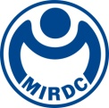
全台唯一海事工程雙模擬系統，專業設備展新啟航，助力培訓風電船舶人才
海洋科技產業創新專區（以下簡稱海洋專區）經行政院核定設置，由經濟部能源署委託金屬中心營運管理，專注於離岸風電與海事工程領域專業人才的培育。在獲得GWO國際風能組織及OPITO雙國際標準認證後，海洋專區持續擴展風電人才訓練項目，目前已具備超過30個國際證照訓練模組，可提供從基礎、進階到符合客戶需求的客製化訓練的完整課程，已累積訓練來自全球各國近3000位學員，成為亞太區離岸風電與海事工程領域最具代表性的專業人才培訓基地，持續為台灣推進再生能源產業發展貢獻重要力量。

在專區訓練能量全面升級之際，海洋專區引進全台唯一的海事工程雙模擬操作系統，用以支持動態定位（Dynamic Positioning, DP）以及離岸吊掛操作（Offshore Crane Operation, OCO）相關課程訓練，今年年底已取得英國海事學院(Nautical Institute, NI)認證，成為國內首家可提供完整海事工程模擬器訓練並頒發合格證書的單位。DP模擬訓練可為學員提供海上極高擬真的操作體驗，涵蓋船舶海上定位、港口進出等實務情境，並可連動船上起重吊掛設備進行OCO客製化訓練。為協助政府強化台灣本國籍船員拓展風電專業技能，持續進行「本國籍船員訓練補助計畫」相關訓練，提升本土化專業自給能量，標誌著海洋專區培養本土海事專業人才的重要里程碑。雙模擬系統靈活的情境設置功能，更可因應產業需求進行課程客製化，將大幅提升學員的專業操作能力。

作為台灣及亞太地區領先的海事與能源產業培訓中心，海洋專區以提供多元化、高標準的訓練課程見長，不僅符合政府能源轉型政策，也致力於助力2050淨零碳排目標的實現。未來，海洋專區將持續拓展訓練資源與能力，進一步支持浮式風場開發、動態定位及其他前瞻技術領域的人才培育，強化台灣在國際清潔能源與海事工程產業的競爭力與影響力。

更多新聞訊息，歡迎聯絡以下窗口：行銷業務經理 王振昌 0919828632，scott.wang@mail.mirdc.org.tw
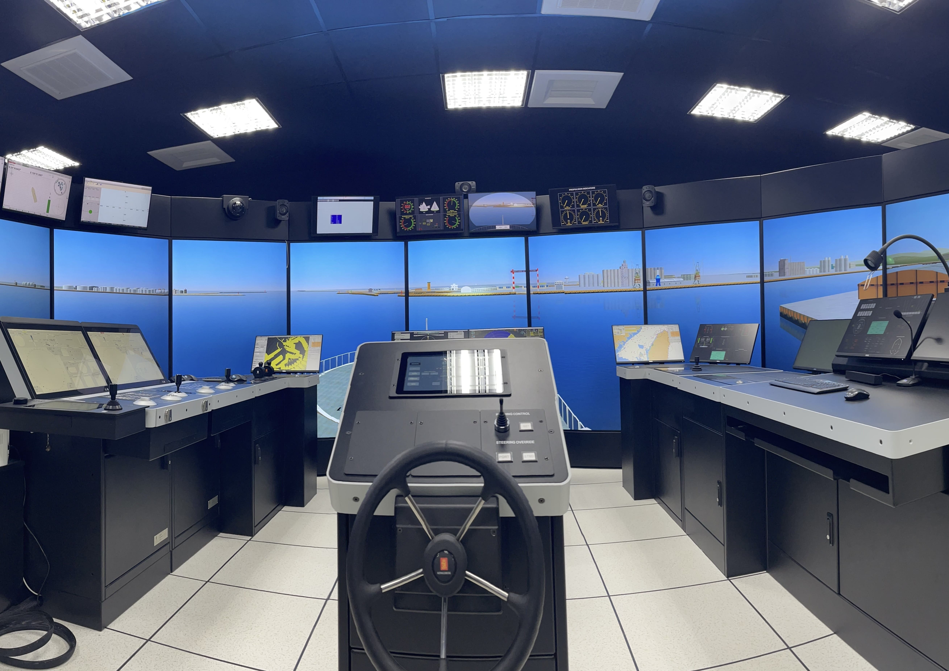

圖一、海洋專區 海事工程雙模擬系統-動態定位(DP)
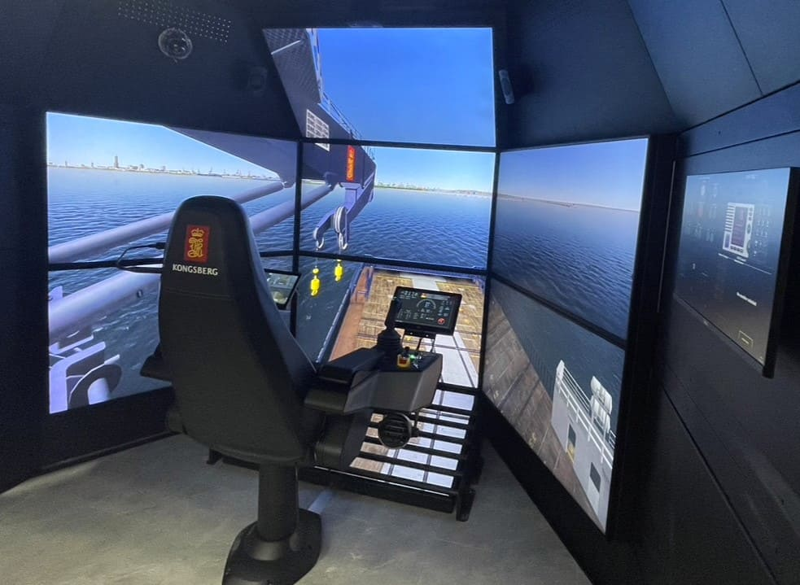

圖二、海洋專區 海事工程雙模擬系統-離岸吊掛(OCO)

